DOO „ SPORTSKI CENTAR „ BERANE
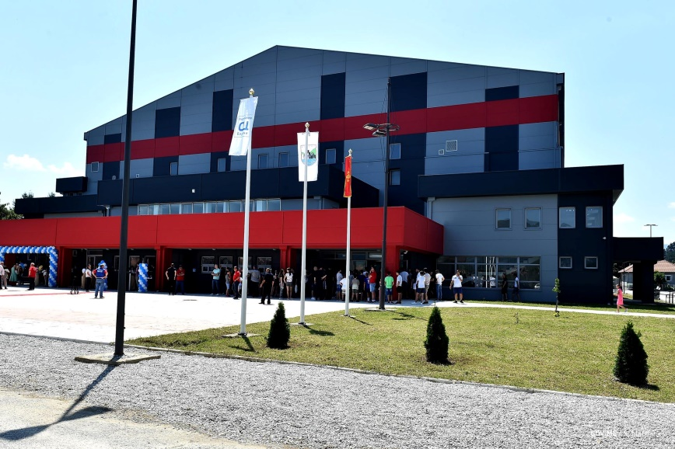
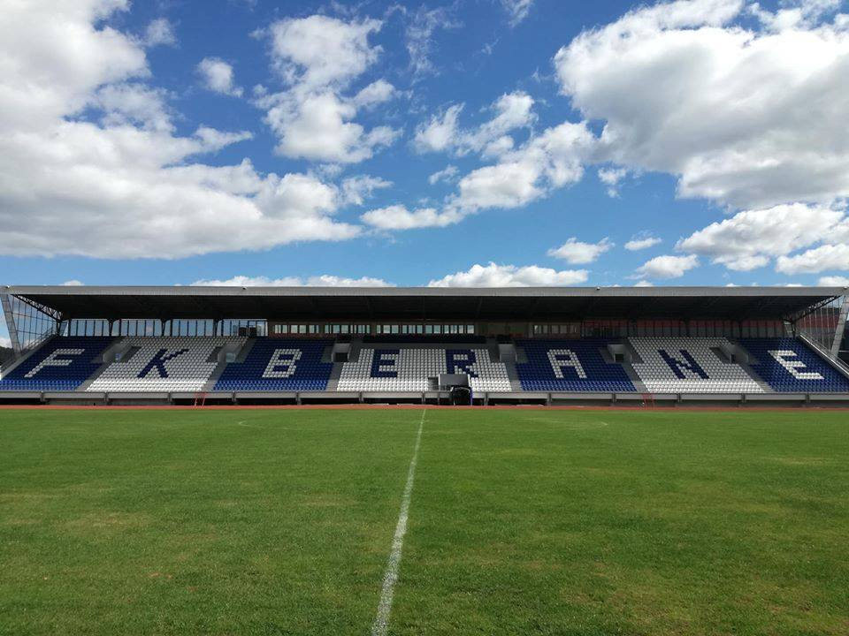

IZVJEŠTAJ O RADU
sa finansijskim iskazom za
2018. godinu

Avgust, 2019.godine
Izvještaj o radu za 2018.

Uvod

Izvještaj o radu Društva sa ograničenom odgovornošću Sportski centar Berane ( u daljem tekstu : Društvo), urađen je u skladu sa članom 5 Odluke SO Berane o osnivanju Društva sa ograničenom odgovornošću Sportski centar Berane, broj 02-030-369 od 11.07.2014. godine i člana 9 Statuta Društva.
Izvještaj je urađen za period od 12 mjeseci odnosno za period januar- decembar 2018. godine.
Doo Sportski centar Berane obavlja poslove od javnog interesa, koje po prirodi spadaju u djelatnosti od opšteg interesa, pružanje sportskih usluga u našem gradu tako i sportskim klubovima i građanima u opštini Berane.
U sklopu osnovnih djelatnosti Društva kontinuirano su preduzimane aktivnosti na povećanju kvaliteta u pružanju usluga.
Tako je Sportski centar Berane sa novom Sportskom dvoranom svečanim otvaranjem 21. jula na dan opštine Berane, uz prisustvo ministra sporta u Vladi Crne Gore Nikole Janovića, predsjednika opštine Berane Dragoslava Šćekića i ostalih zvaničnika , dobio na značaju i kvalitetu rada.
Rekonstruisanjem istočne tribine Fudbalskog stadiona koja je svečano otvorena 30.09.2018. uz prisustvo Predsjednika opštine Berane Dragoslava Šćekića i Predsjednika i sekretara fudbalskog saveza Crne Gore Dejana Savićevića i Momira Đurđevca kao i brojnih sportskih radnika i sportista, postao centar svih važnih sportskih dešavanja kako u gradu tako i regiji.

Djelatnost Društa je :
- 93.11 Djelatnost sportskih objekata,
- Rad otvorenih ili zatvorenih sportskih objekata ( otvoreni, ograđeni ili pokriveni sa tribinama za sjedenje ili bez njih)
- Fudbalski stadion,
- Automobilske trkačke staze i trkačke staze za pse i konje,
- Plivački bazeni i stadioni,
- Tereni i stadioni za atletska takmičenja,
- Hale za hokej na ledu,
- Hale za boks,
- Tereni za golf,
- Kuglane,
- Organizacija sportskih priredbi u sopstvenim objektima za profesionalne i sportiste i amatere na otvorenom i zatvorenom prostoru i upravljanje njima i aktivnosti osoblja i rukovođenje osoblja koje radi u tim objektima.

Kadrovska struktura
U DOO Sportski centar Berane, je u stalnom radnom odnosu zaposleno 51 radnik, jedan radnik na određeno vrijeme i u sardnji sa ZZZCG imamo jednog pripravnika na stručnom osposobljavanju.

Izvršni direktor
Društva
Pomoćnik direktor |  |  |  | Sektor za pravno ekonomske poslove |  |  |  |  |  |  | Sektor za održavanje i pružanje usluga u sportskim objektima
Stručni konsultant |  |  |  | Rukovodilac opštih,pravnih i kadrovskih pioslova |  |  |  |  |  |  | Upravnik Fudbalskog Stadiona
Savjetnik za sport |  |  |  | Rukovodilac sektora za finansiske računovostvene poslove I javnih nabavki |  |  |  |  |  |  | Savjetnik za održavanje terena
Upravnik Hale Sportova |  |  |  | Poslovni sekretar |  |  |  |  |  |  | Radnik na održavanju sportskih objekata I terena
Radnik operativne grupe tekućeg održavanja |  |  |  | Radnik za nadzor i održavanje objekta |  |  |  |  |  |  | Radnici na održavanju higijene
Rukovalac elektro uređaja

Polna struktura zaposlenih u Doo Sportski centar u procentima

Starosna struktura zaposlenih u Sportskom centru u procentima
25-35 godina 21,56 %
35-45 godina 19,63 %
45-55 godina 35,29 %
55-65 godina 23,52 %

Izvještaj
O radu na Fudbalskom stadionu za 2018. god.
Fudbalski stadion
Fudbalski stadion obuhvata površinu od oko 40,000 m2 i sledećim sadržajima:
- Glavni teren 105/75m2
- Atletska staza dužine 400 m sa 6 staza podloga guma
- Rekonstruisanu istočnu tribinu sa 3600 sjedišta
- Sve prateće prostorije za organizacioju fudbalskih utakmica i atletskog takmičenja sve po standardima UEFA : svlačionice, sudijske prostorije, delegatske prostorije, vešeraj, kancelarije za ostale potrebe,
- VIP ložu
- Salon ložu
- Bife za potrebe radnika,
- Pomoćni teren sa vještačkom podlogon, dimenzije 95/65 m
- Pomoćni teren sa prirodnom podlogom - dimenzije 95/65 m
- Tribine na pomoćnom terenu kapaciteta 250 sjedišta
- Baterija malih sportova u koju spadaju : košarkaški teren, odbojkaški teren, teren za mali fudbal i rukomet – betonska podloga.
Pored navedenog treba napomenuti, da je Opština u saradnji sa FSCG opredijelila znatna finansijska sredstva za pokrivanje i saniranje istočne tribine i kompletnog potribinskog prostora.
Svi sadržaji su završeni u okviru propisa FSCG koji zadovoljavaju visoke standarde potrebne za organizaciju sportskih takmičenja na visokom nivou.
Stavljanjem u funkciju nove Sportske dvorane i rekonstruisanog Fudbalskog stadiona, imajući u vidu da nova tehnička rješenja u sistemima grijanja, klimatizacije, elektronike i sl. traže stručni kadar, tako je određeni broj novozaposlenih prošao obuku za iste.

S toga je donesena Odluka o izmjeni i dopuni Pravilnika o unutrašnjoj
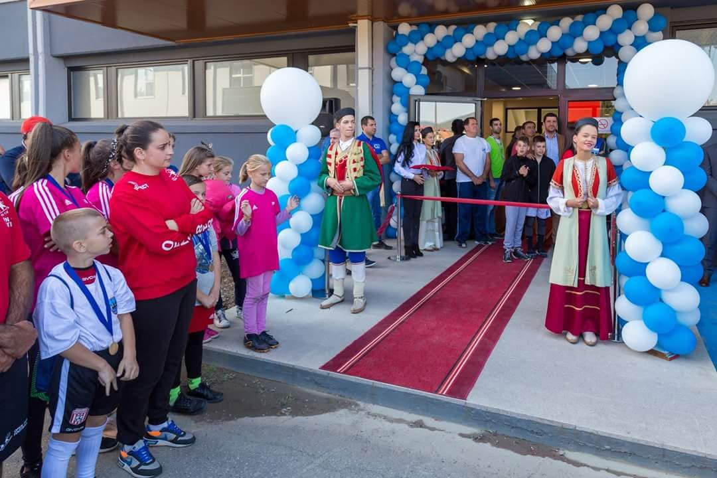
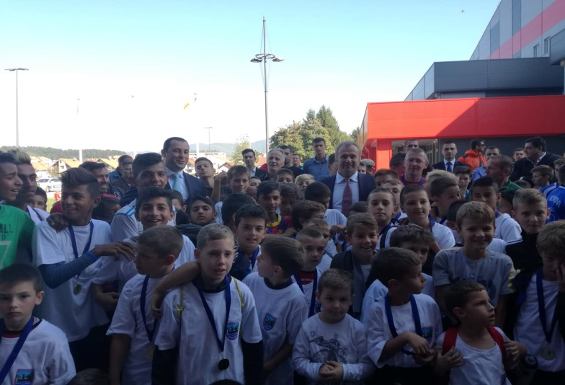
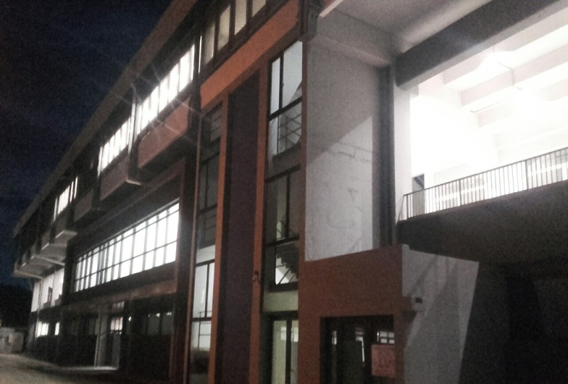
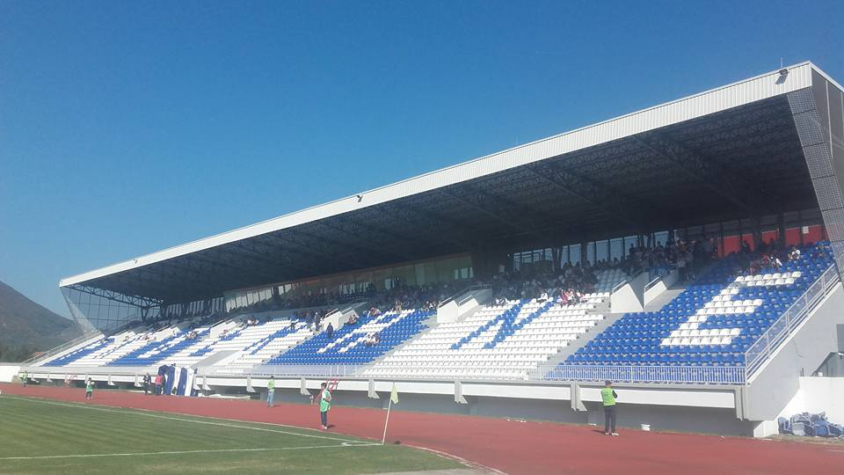
organizaciji i sistematizaciji radnih mjesta od strane organa uprave i direktora Društva.
Sa svečanog otvaranja rekonstruisane istočne tribine 30.09.2018.

U 2018.godini urađena je kompletna rekonstrukcija istočne tribine Fudbalskog stadiona.
I pored smanjenih uslova za rad u periodu rekonstrukcije vršene su sve potrebne radnje za održavanje terena i pružanje usluga sportsko – rekreativnim ekipama.
U periodu rekonstrukcije rad se svodio na dežurstva i održavanje preostalih objekata i terena.
Fudbalski stadion sa pratećim objektima je obezbeđivao :
- Uslove za treninge i takmičenja sportista, tako da je u 2018. godini održano 1241 trening i 81 utakmica,
- Uslove za sportsko-rekreativne aktivnosti djece, omladine i odraslih, tako da su u 2018. godini održani : krosevi školskih ustanova : OŠ „Vuk Karadžić“ i Srednje stručne škole iz Berana.
- Prvenstvo Crne Gore u atletici za mlađe kategorije,
- Danska škola fudbala,
- Dječiji fudbalski dani ,,Berane 2018“
Osim redovnog održavanja objekata i terena ( higijena, navodnjavanje, košenje, obilježavanje, đubrenje, dosijavanje ) koja je jedna od osnovnih djelatnosti zaposlenih na Fudbalskom stadionu, obezbijeđena su i sredstva za sledeće radove:
- Izgradnja ograde u dužini od 80m koja odvaja teren sa vještačkom podlogom od tribine sa publikom,
- Postavljeno 230 stolica na tribini istog fudbalskog terena.
Pored svih sadržaja i obaveza potrebno je obezbijediti sredstva za izradu magacina u potribinskom prostoru radi odlaganja svih rekvizita koji su potrebni za rad.
Plan nam je da u saradnji sa Osnivačem ostvarimo zacrtani cilj, a to je obezbeđivanje što boljih uslova za obavljanje djelatnosti za sve sportske korisnike , podizanje kvaliteta rada i pružanja usluga.
Uzimajući u obzir sve radove i probleme koje smo imali tokom 2018. godine, smatramo je uspješnom.
JANUAR
- FK Berane (seniori) 8 treninga (vještačka trava)
- FK Berane (mlađe kategorije) 5 treninga (vještačka trava)
- OFK Berane (mlađe kategorije ) 1 trening (vještačka trava)
- AK Lim 31 trening (atletska staza)
FEBRUAR
- FK Berane (seniori) 20 treninga (vještačka trava i prirodna trava) + tri prijateljske utakmice.
- FK Berane (mlađe kategorije) 43 treninga (vještačka trava) + dvije prijateljske utakmice
- OFK Berane (mlađe kategorije) 36 treninga (vještačka trava i prirodna trava) + pet prijateljskih utakmica
- ŽFK Cveteks (žene) 4 treninga (vještačka trava)
- FK Jezero (seniori) 2 treninga (vještačka trava)
- ATK Lim 19 treninga (atletska staza)
MART
- FK Berane (seniori) 19 treninga (prirodna trava) + 1 prijateljska (vještačka trava)
- FK Berane (mlađe kategorije) 35 treninga (vještačka trava) + 2 utakmice vještačka trava
- OFK Berane (mlađe kategorije ) 52 treninga (vještačka trava) + 2 utakmice-pioniri –petlići vještačka trava
- FK Jezero (seniori) 2 treninga (vještačka trava)
- ŽFK Cveteks (žene) 16 treninga (vještačka trava) +jedna utakmica
- AK Lim 28 treninga (atletska staza)
- Održan seminar fudbalskih sudija Sjeverne Regije CG.
APRIL
- FK Berane (seniori) 16 treninga (prirodna trava)
- FK Berane (mlađe kategorije) 29 treninga (vještačka trava) + 2 utakmice pioniri i petlići vještačka trava
- OFK Berane (mlađe kategorije) 46 treninga (vještačka trava) + 4 utakmice pioniri – petlići vještačka trava
- FK Napredak (seniori) –regija 2 utakmice vještačka trava
- ŽFK Cveteks (žene) 9 treninga (vještačka trava) + jedna utakmica vještačka trava
- AK Lim 24 treninga (atletska staza)
- OŠ „Vuk Karađić“ školski kros atletska staza
- JU Srednja Stručna Škola školski kros atletska staza
MAJ
- FK Berane (seniori) 12 treninga (prirodna trava)
- FK Berane (mlađe kategorije) 46 treninga (vještačka trava) + 4 utakmice pioniri – petlići vještačka trava
- OFK Berane (mlađe kategorije) 56 treninga (vještačka trava) + 4 utakmice pioniri –petlići vještačka trava
- FK Napredak (seniori) 1 utakmica vještačka trava
- ZFK Cveteks (žene) 9 treninga + 2 utakmice vještačka trava
- AK Lim 23 treninga atletska staza
- KUNG FU 4 treninga atletska staza

JUN
- FK Berane (seniori) 8 treninga (prirodna trava)
- FK Berane (mlađe kategorije) 23 treninga (vještačka trava)
- OFK Berane (mlađe kategorije) 28 treninga (vještačka trava) +2 utakmice pioniri - petlići
- ŽFK Cveteks (žene) 6 treninga (vještačka trava)
- AK Lim 22 treninga atletska staza
- KIK B. Perjanik (KIK BOKS) 3 treninga atletska staza
- KUNG FU 2 treninga atletska staza
Zamijenjen busen (oko 1oo m2) ispred golova na pomoćnom terenu

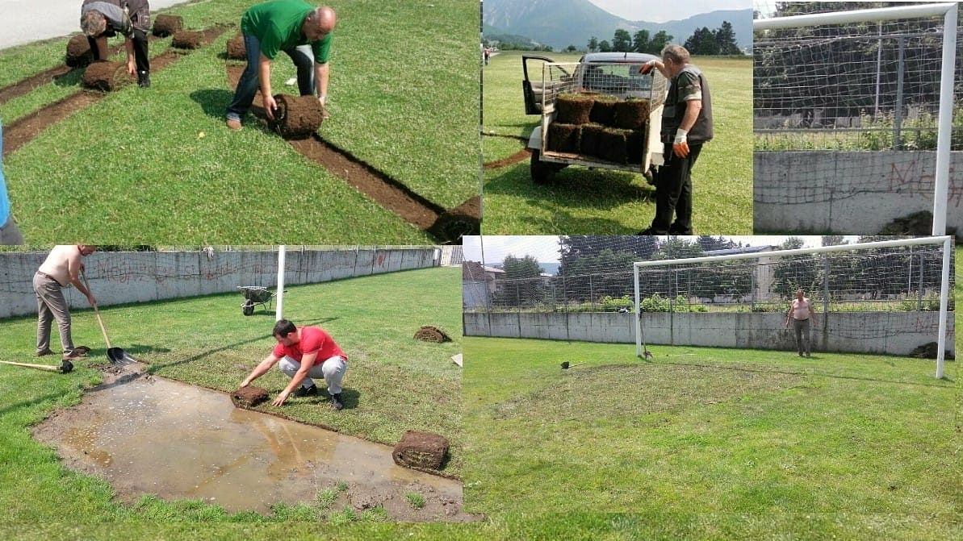
JUL
- FK Berane (seniori) 11 treninga (prirodna trava)
- FK Berane (mlađe kategorije) 30 treninga (vještačka trava)
- OFK Berane (mlađe kategorije) 23 treninga (vještačka trava)
- ŽFK Cveteks (žene) 1 trening (vještačka trava)
- AK Lim 22 treninga atletska staza
- AK JUMP 1 trening atletska staza
- KIK B. Perjanik (KIK BOKS) 3 treninga atletska staza
- Prvenstvo Crne Gore u atletici za juniore i juniorke atletska staza
- Turnir veterana Berana , Crvene Zvezde ,Budućnosti i Savinog sela u fudbalu
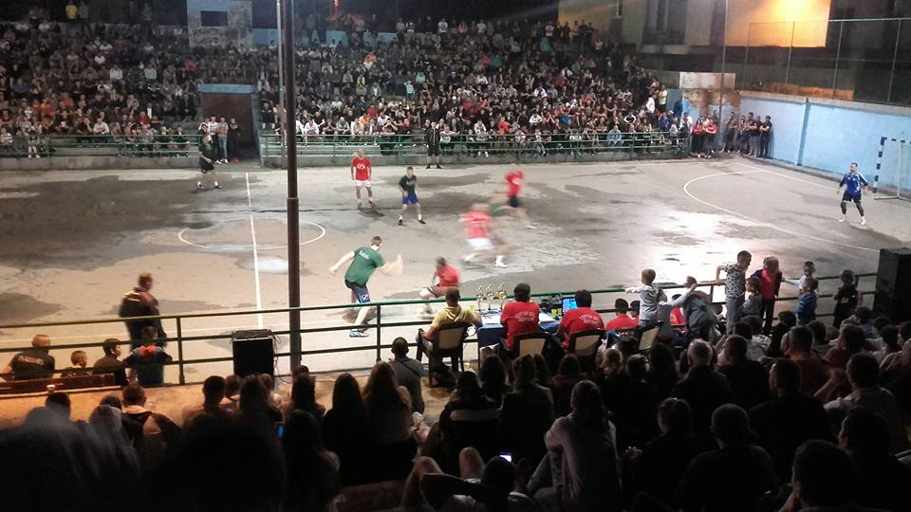
- Tradicionalni turnir u malom fudbalu „Dani fudbala Berane 2018“

AVGUST
- FK Berane (seniori) 14 treninga (prirodna trava)
- FK Berane (mlađe kategorije) 21 treninga + 2 utakmice pioniri - petlići (vještačka trava)
- OFK Berane (mlađe kategorije) 32 treninga (vještačka trava)
- ŽFK Cveteks (žene) 2 treninga
- Ženska kadetska reprezentacija Crne Gore u fudbalu 8 treninga
- AK Lim 19 treninga atletska staza
- AK JUMP 1 trening atletska staza
- Seminar za fudbalske sudije Sjeverne regije Crne Gore ( atletska staza)

SEPTEMBAR
- FK Berane (seniori) 20 treninga (glavni teren i prirodna trava) +4 utakmice glavni teren
- FK Berane (mlađe kategorije) 28 treninga + 5 utakmica (vještačka trava)
- OFK Berane (mlađe kategorije) 51 trening + 8 utakmica (vještačka trava)
- FK Napredak (seniori –regija) 1 utakmica (vještačka trava)
- ŽFK Cveteks (žene) 6 treninga (vještačka trava)
- AK Lim 15 treninga (atletska staza)
- AK Jump 2 treninga (atletska staza)
- Prvenstvo Crne Gore u atletici
- Održana Danska škola fudbala
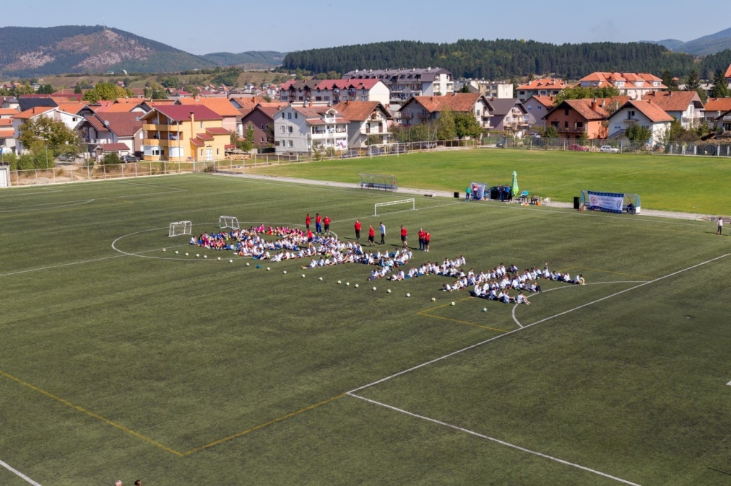
Danska škola fudbala

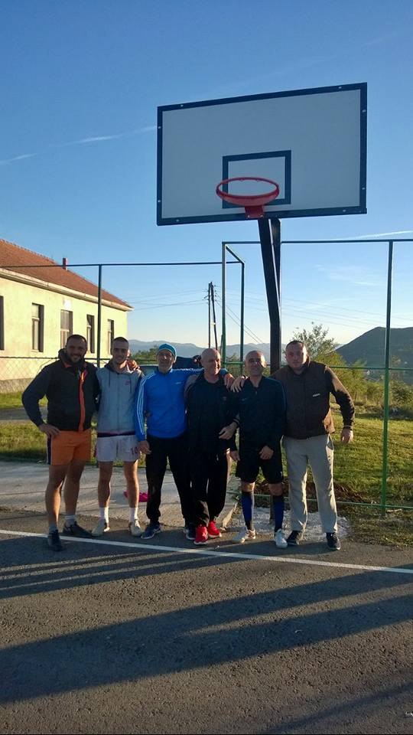
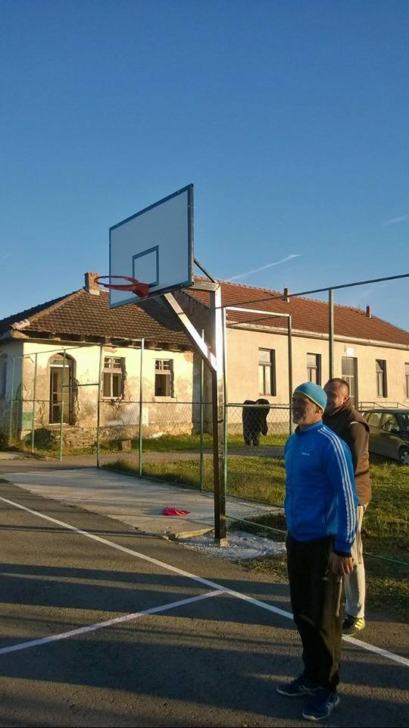
Postavljen koš sa konstrukcijom na Babinu, 27.09.2018.

OKTOBAR
- FK Berane (seniori) 19 treninga (prirodna trava) + 1 utakmica glavni teren
- FK Berane (mlađe kategorije) 31 treninga + 3 utakmice (vještačka trava)
- FK Napredak (seniori –regija) 1 utakmica (vještačka trava)
- Utakmica I lige : FK Grbalj – FK Petrovac (glavni teren)
- ŽFK Cveteks (žene) 6 treninga + 1 utakmica (vještačka trava)
- Dječi fudbalski dani Berane 2018 koji su okupili oko 300 djece sa Sjevera Crne Gore.
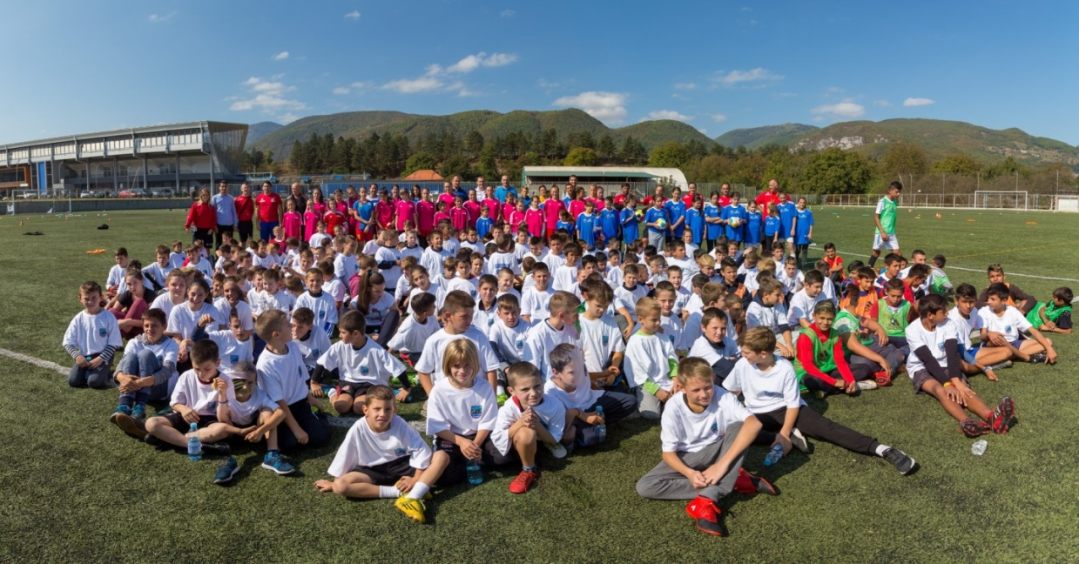
dječiji fudbalski dani ,,Berane 2018“

- Izgradnja ograde dužine 80 metara koja odvaja fudbalski teren sa vještačkom podlogom od tribine sa publikom
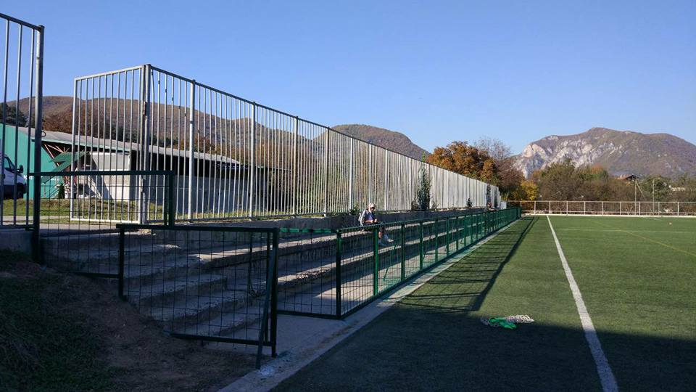

NOVEMBAR
- FK Berane (seniori) 19 treninga + 2 utakmice glevni teren
- FK Berane (mlađe kategorije) 21 treninga + 5 utakmice (vještačka trava)
- OFK Berane (mlađe kategorije) 39 trening + 3 utakmica (vještačka trava)
- FK Napredak (seniori –regija) 1 utakmica (vještačka trava)
- ŽFK Cveteks (žene) 5 treninga + 1 utakmica (vještačka trava)
- AK Lim 6 treninga (atletska staza)
- Ofarbano i postavljeno 230 stolica na tribini od fudbalskog terena sa vještačkom podlogom
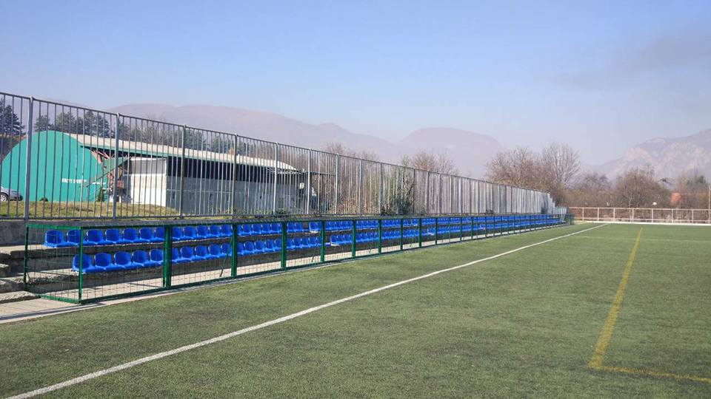
DECEMBAR
- FK Berane (seniori) 1 treninga (prirodna trava)
- FK Berane (mlađe kategorije) 10 treninga (vještačka trava)
- OFK Berane (mlađe kategorije) 15 trening (vještačka trava)
- ŽFK Cveteks (žene) 1 treninga (vještačka trava)
- AK Lim 14 treninga (atletska staza

2018 | Seniori |  | Mlađe Kateg. |  | Žene |  | Ostalo  (Atletika,kros,seminar)
 | ZV. | PR. | ZV. | PR. | ZV. | PR.
FEBRUAR |  | 3 |  | 7
MART |  | 1 |  | 4 | 1 |  | 1
APRIL | 2 |  | 6 |  | 1 |  | 2
MAJ | 1 |  | 8 |  | 2
JUN |  |  | 2
JUL |  | 4 |  |  |  |  | 2
AVGUST |  |  | 2 |  |  |  | 1
SEPTEMBAR | 5 |  | 13 |  |  |  | 1
OKTOBAR | 3 |  | 3 |  | 1 |  | 1
NOVEMBAR | 3 |  | 8 |  | 1
UKUPNO | 14 | 8 | 42 | 11 | 6 |  | 8
SVE UKUPNO | 22 |  | 53 |  | 6 |  | 8
81 Utakmica , 8 (atletika,kros,seminar)

Izvještaj
O radu Sportske dvorane za 2018. god.

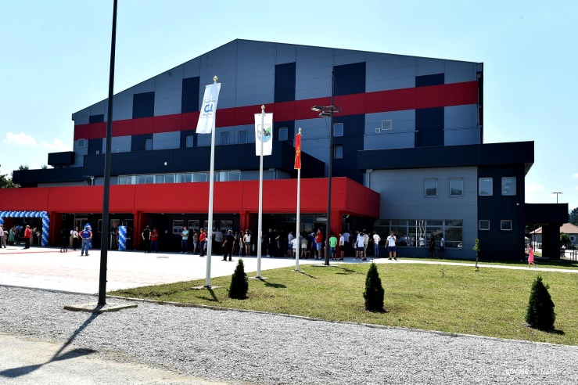
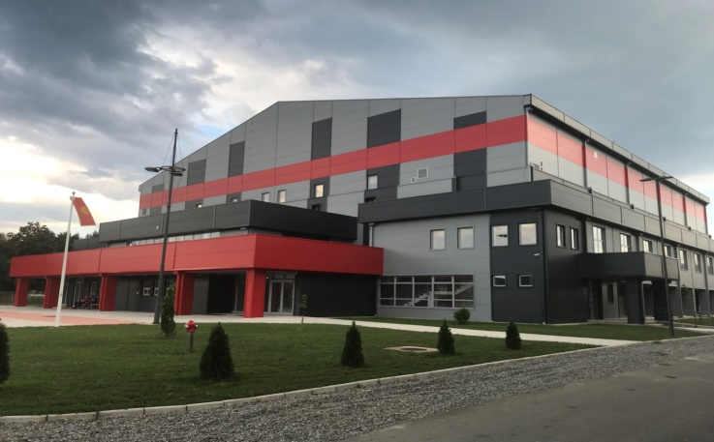
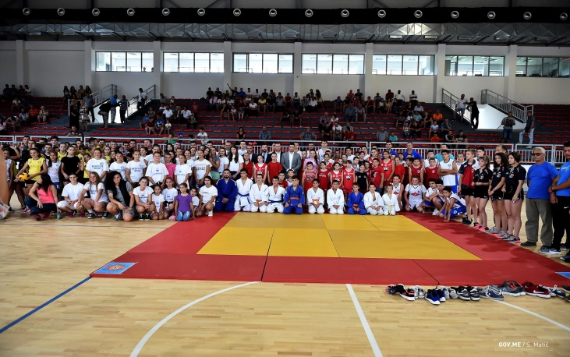
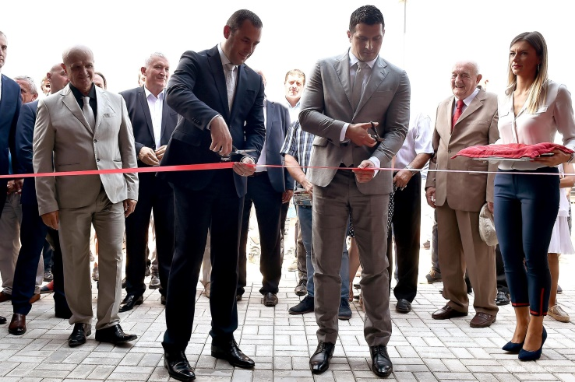
Sa svečanog otvaranja Sportske Dvorane 21.07.2019.

Sportska Dvorana
Nova Sportska dvorana, kapaciteta 2050 gledalaca, sa svom infrastrukturom,8 svlačionica, režijom, VIP ložom, fitnes centrom, poslovnim prostorijama, dispanzer za sportiste ( ambulanta), posebnim prostorom, upravom, stvoreni su uslovi za unapređenje kvaliteta rada.
Sportska dvorana je sjedište značajnih takmičenja kako na lokalnom tako i na širem planu. Dvorana je urađena po savremenim standarima.
Sportska dvorana stvara uslove za trenažni i takmičarski ciklus reprezentativnih selekcija i klubova kako domaćih tako i sa strane.
Stvaraju se uslovi za organizaciju ostalih manifestacija kulturno estradnog karaktera i ostalih, kao i kroz određene aktivnosti školska sportska društva, omladina, građani sa posebnim osvrtom uz adekvatne prilaze i ostale sadržaje i lica sa posebnim potrebama.
- Od dana svečanog otvaranja Sportske dvorane 21.07.2018.g. do 31.12.2018.g odigrano je ukupno 65 utakmica i 340 treninga, 3 ekipna i pojedinačna prvenstva Crne Gore u stonom tenisu, cirkus Maxim koji je okupio preko 1.500 gledalaca, pripreme kadetske rukometne reprezentacije, Opštinske školske sportske igre u rukometu, košarci i malom fudbalu (osnovne i srednje škole),Državno takmičenje u rukometu za osnovne škole.

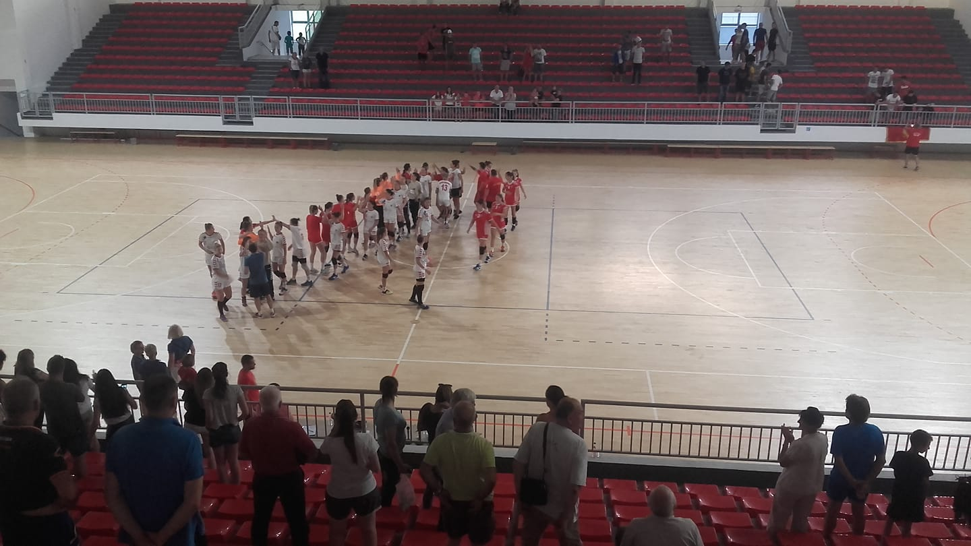
Svečanim otvaranjem Sportske dvorane 21.jula 2018. godine odigrana je prijateljska utakmica između Crne Gore i Hrvatske.

JUL
Reprezentacija Crne Gore (kadetkinje) – 2 utakmice
AVGUST
- Obelježavanje svih vrata i ključeva u Sportskoj hali
- Posađeno 50 stabala tuja
- Postavljena zaštitna mreža za dva semafora
- Farbanje svih vanjskih ograda
SEPTEMBAR
- OKK Ivangrad -15 treninga
- KK Lim -14 treninga
- RK Ivangrad -16 treninga + 2 prijateljske utakmice
- RK Berane (muskarci i djevojke)-15 treninga
- RK Berane (mlađe kategorije)-3 treninga
- OK Ivangrad -8 treninga
- KMF OFK Berane -1 trening + 2 utakmice
- Individualni treninzi 8
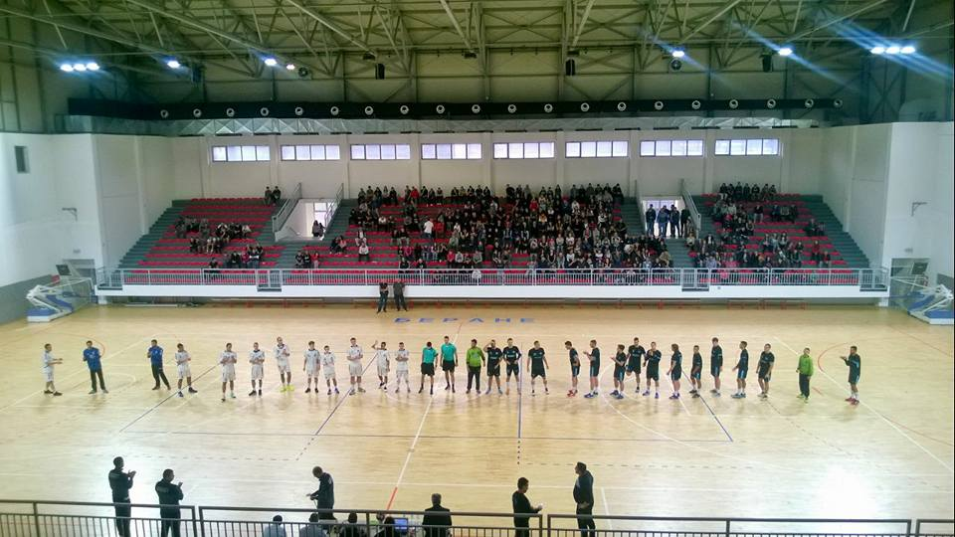
Prva rukometna utkamica RK Ivangrad- RK Mornar

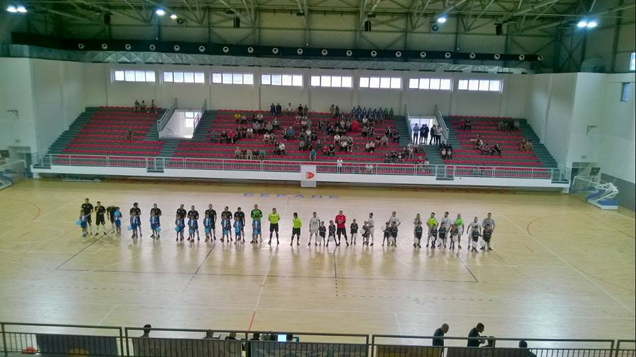
Prva utkamica u malom fudbalu KMF OFK Berane- KMF
OKTOBAR
- OKK Ivangrad -8 treninga + 1 utakmica
- KK Lim -11 treninga
- RK Ivangrad -20 treninga + 4 utakmice
Slika prve zvanicne utakmice u rukometu
- RK Berane (muskarci i djevojke)- 16 treninga + 2 utakmice
- RK Berane (mlađe kategorije)- 16 treninga
- OK Ivangrad -9 treninga
- RK Komovi – 2 utakmice
- KMF OFK Berane – 1 utakmica
- CIRKUS Maxim
- Rekreacija -9
- Individualni-8

NOVEMBAR
- OKK Ivangrad -6 treninga + 3 utakmice
- KK Lim -11 treninga + 5 utakmica
- RK Ivangrad -18 treninga + 4 utakmice
- RK Berane (muskarci i djevojke) 21 treninga + 5 utakmica
- RK Berane (mlađe kategorije)- 12 treninga
- RK Komovi -2 treninga + 6 utakmica
- OK Ivangrad -8 treninga + 3 utakmice
- KMF OFK Berane - 2 utakmce
- Stoni tenis-3
- Rekreacija -4

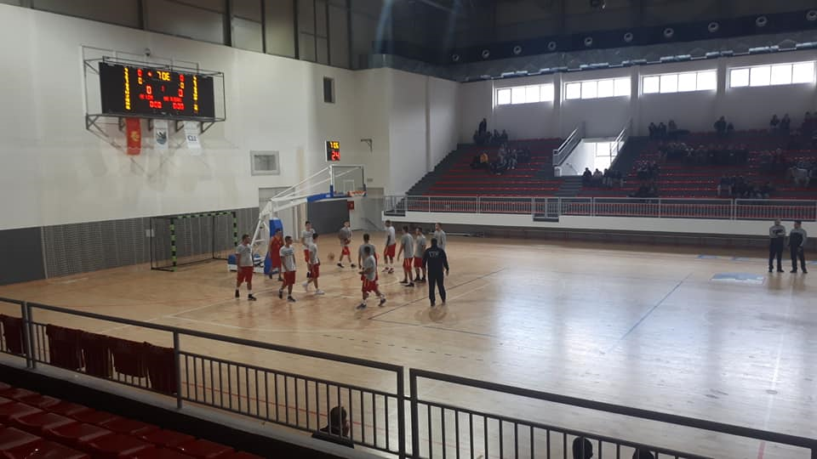
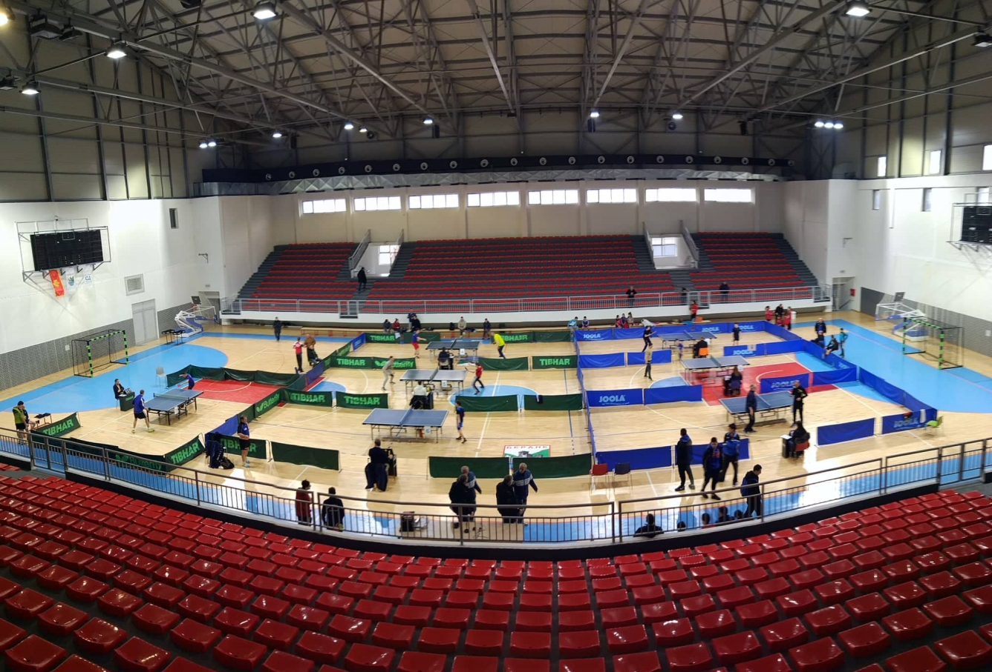
Sa prvog seniorkskog ekipnog prvenstva Crne Gore u stonom tenisu
Sa prve košarkaške utakmice I B lige KK Lim- KK Rudar

DECEMBAR
- OKK Ivangrad -7 treninga
- KK Lim -9 treninga + 3 utakmice
- RK Ivangrad - 8 treninga + 2 utakmice
- RK Berane (muskarci i djevojke)- 14 treninga + 2 utakmice
- RK Berane (mlađe kategorije)- 10 treninga
- RK Komovi -1 treninga + 2 utakmice
- Reprezentacija Crne Gore (rukomet-kadeti muškarci)- 4 treninga
- OK Ivangrad -5 treninga
- Stoni tenis-15 + Ekipno prvenstvo CG za juniore i juniorke.
- Opštinske školske sportske igre u rukometu, košarci i malom fudbalu (osnovne i srednje škole)
- Državno takmičenje u rukometu za osnovne škole
- U sklopu priprema za turnir u Makedoniji, kadetska rukometna reprezentacija Crne Gore je obavila pripreme i 1 prijateljsku utakmicu
- Rekreacija -5

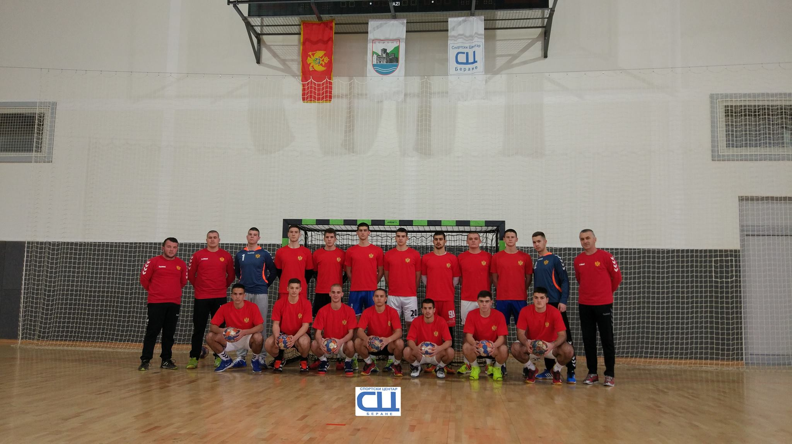
Kadetska rukomenta reprezentacija Crne Gore

Sportska Dvorana
2018 | RUKOMET |  | KOSARKA |  | FUDBAL |  | ODBOJKA |  | STONI TENIS |  | OSTALO
 | ZV. | PR. | ZV. | PR. | ZV. | PR. | ZV. | PR. | ZV. | PR.
JUL |  | 2
AVGUST
SEPTEMBAR |  | 2 |  |  |  | 1
OKTOMBAR | 8 |  | 3 |  | 1 |  |  |  |  |  | Cirkus Maxim
NOVEMBAR | 15 |  | 8 |  | 2 |  | 3
DECEMBAR | 6 | 4 | 3 | 3 |  | 2 |  |  | 1
UKUPNO | 29 | 8 | 14 | 3 | 3 | 3 | 3 |  | 1
SVE UKUPNO | 37 |  | 17 |  | 6 |  | 3 |  | 1 |  | 1
65 zvaničnih i prijateljskih utakmica

Napomena:
Pored redovnih aktivnosti naših radnika oko održavanja objekta,pripremanja za održavanje utakmica i ostalog, radili smo na otklanjanju brojnih nedostataka u Dvorani, počev od postavljanja zaštitnih ograda na semaforima, farbanjem svih vanjskih ograda, postavljanje zaštitnih mreža na ulazima na parket, okretanju usmerivača vazduha na komorama, sanaciji začepljene i probušene cijevi u dvije svlačionice. Urađena 2 amblema Berana na parketu, kao i farbanje golmanskog prostora, reketa i oboda oko terena u plavoj i crvenoj boji. Zasađeno je preko 50 stabala Tuja na zelenim površinama oko Sportske dvorane. Instaliranje novih utičnica, priključivanje interneta i telefona u čitavom objektu i mnogo ostalih sitnijih opravki i prepravki koje su vezane za normalno funkcionisanje objekta.
Pored već urađenog ostalo je još niz nedostataka koje je trebao izvođač radova da završi i to:
- Toplotna pumpa nije puštana u rad,
- Kotao broj 2. ne funkcioniše kako treba,(nakon par minuta rada gasi se),
- Klima komora br.1 ne funkcioniše kako treba,
- Jedna od glavnih pumpi u sistemu ne funkcioniše od starta,
- Zvono na sprinkler sistemu nije priključeno,
- Fenkojler ( ventilator za grijanje i hlađenje ) u jednoj kancelariji i ambulanti ne funkcioniše.
Sportska dvorana je zvanično preuzeta 18.07.2018.godine a svečano otvorena 21.07.2018. godine , i od tog dana teče garanti rok od 2 godine za sve nedostatke.
Mi smo se više puta obraćali Upravi javnih radova kao finansijeru objekta, kao i izvođaču radova Kroling DOO da otklone gore navedene nedostatke, i sve se završavalo samo na pokušajima da se to riješi bez konkretnog rješenja, tako da do današnjeg dana to nije riješeno. Posjedujemo sva dokumenta koja smo slali njima, kao i zapisnike o njihovim dolascima.
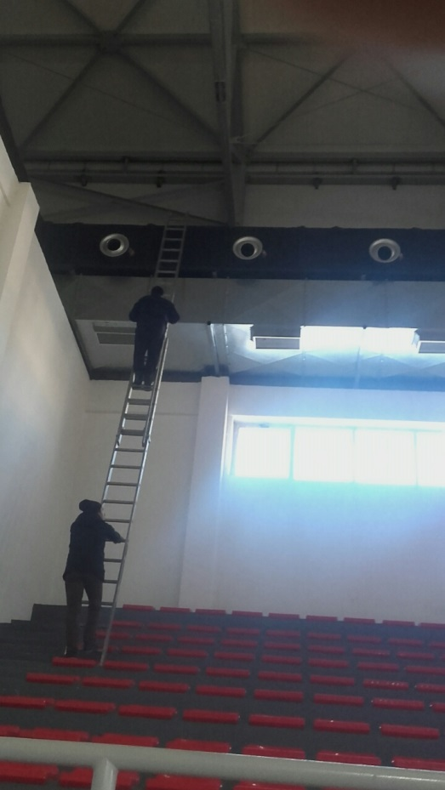
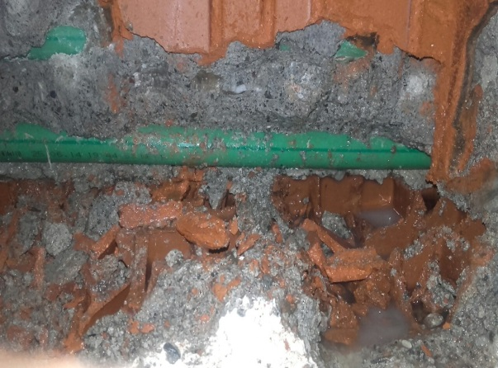
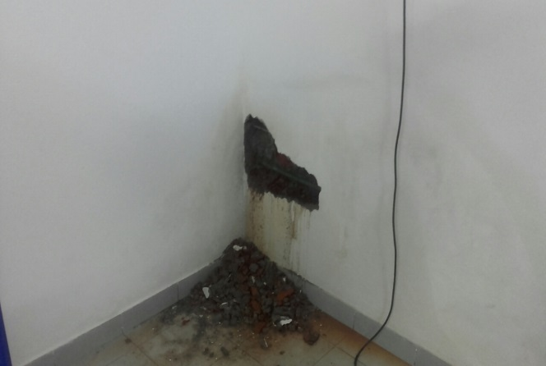
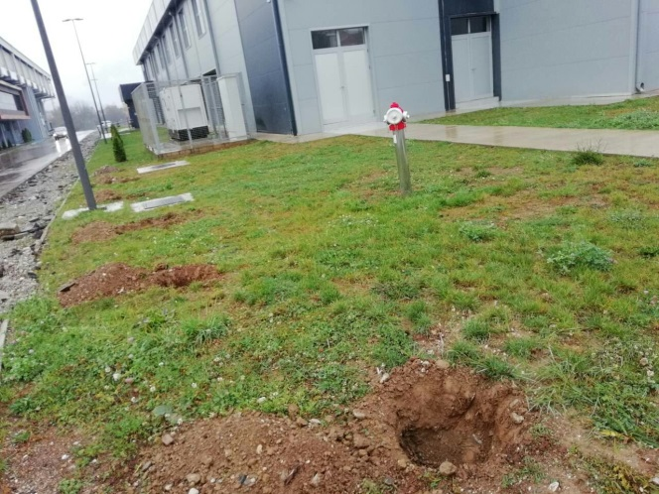
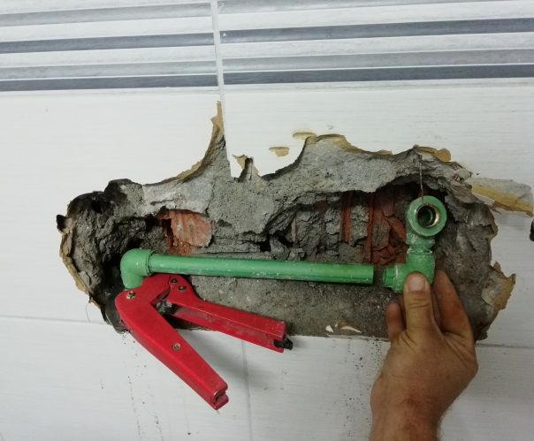
Finansijski iskaz

Za troškove poslovanja Doo Sportski centar Berane u 2018 godini izdvojeno je za :
Nabavka goriva | 1.005,67
Troškovi goriva (lož ulje) | 12.378,97
Troškovi materijala | 7.312,79
Oprema za neproizvodne djelatnosti | 3.628,09
Troškovi komunalnih usluga | 4.182,95
Troškovi materijala za održavanje higijene | 420,24
Troškovi kancelariskog materijala | 523,58
Troškovi ostalog materijala | 78,00
Troškovi električne energije | 9.259,33
Troškovi naknada o ugovoru o djelu | 1.946,00
Troškovi naknada fizičkih lica po zahtjevu | 850,00
Troškovi naknada pravnih lica po zahtjevu | 700,00
Troškovi naknada za članove odbora direktora | 7.710,00
Naknada po osnovu člana smrti u porodici | 386,00
Troškovi PTT usluga | 110,00
Troškovi usluga održavanja | 351,81
Troškovi advokatskih usluga | 100,00
Troškovi naknada prilikom organizovanju turnira | 3.000,00
Troškovi ostalih ne proizvodnih usluga | 1.161,87
Troškovi platnog prometa | 516,95
Sudcki troškovi i troškovi vještačenja | 921,98
Drugi ne materijalni troškovi | 22,00
UKUPNO | 56.566,23
Za lične dohotke (neto + porezi i doprinosi) | 188.361,44

Zaključak:
Programom rada Skupštine Opštine Berane za kalendarsku 2019.godinu,predviđeno je da se Izveštaj o radu „DOO Sportski centar“,saglasno istom usvaja u prvom kvrtalu.S obzirom da je došlo do promjene na mjestu izvršnog direktora DOO Sportski centar“,to jerazlog da se podnošenja Izveštaja prolongira za naredni kvartal(potreba primopredaje i upoznavanje novog direktora sa stanjem u preduzeću)
Sa useljenjem u novu Halu sportova i rekonstruisanim Fudbalskim stadionom, stekli su se uslovi za kvalitetniji rad sportske djelatnosti i pružanje usluga svim sportskim klubovima.

Broj: 767 Izvrsni direktor ,
Berane, 20.08.2019 Darko Bubanja

SADRŽAJ

Uvod................................................................................. 2
Kadrovska struktura.......................................................... 3
Polna i starosna struktura zaposlenih................................ 5
Izvještaj o radu na fudbalskom stadionu........................... 6
Izvještaj o radu sportske dvorane..................................... 17
Finansijski iskaz................................................................. 27
Zaključak ......................................................................... 28

